|  |  |  |
| --- | --- | --- |
| МИНИСТЕРСТВО СЕЛЬСКОГО ХОЗЯЙСТВА РОССИЙСКОЙ  ФЕДЕРАЦИИ  ФГБУ «Россельхозцентр» Филиал ФГБУ «Россельхозцентр» по Кировской области | |  |
| **СИГНАЛИЗАЦИОННОЕ СООБЩЕНИЕ**  **РОССЕЛЬХОЗЦЕНТРА**  **№ 17 от 14.06.2024 г.** |  | |

**Исх. № 692 от 14.06.2024 г.**

Адрес филиала 610007, г. Киров, ул. Ленина, д. 176-а

Контакты филиала тел.: 8(8332) 33-09-97; 33-05-71 e-mail - rsc43@mail.ru

**Клоп вредная черепашка**

Отдел по защите растений филиала ФГБУ «Россельхозцентр» по Кировской области сообщает, что при проведении обследований посевов озимых зерновых культур в южной части области выявлены единичные экземпляры клопа вредная черепашка.

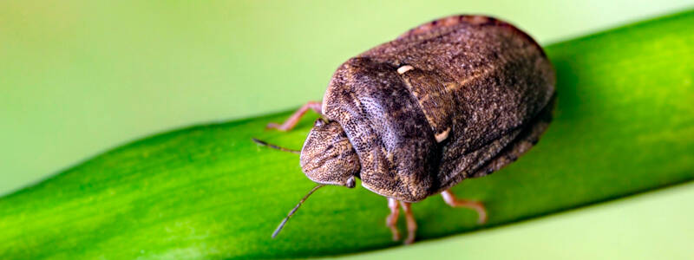**Клоп** с широкоовальным телом, длиной 9 – 13 мм, шириной 6 – 7 мм. Окраска варьирует. Чаще всего покровы светло-коричневых тонов, реже серая, светло-серая и даже черная. Щиток большой, широкий, хитинизированный, покрывает крылья и брюшко. На вершине щиток обычно закруглен, но иногда встречаются особи с прямым щитком. Посередине головы ясно виден наличник. С боков он ограничен треугольными скуловыми пластинами. Боковые края переднеспинки округлые и выпуклые.

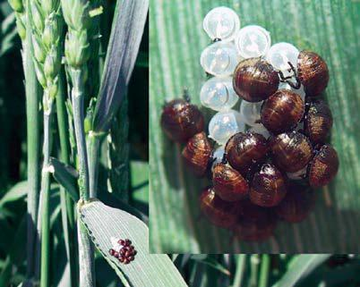**Личинка** имагообразная. По мере развития проходит через пять возрастов.

*Клоп вредная черепашка вредит зерновым колосовым культурам. Питаются перезимовавшие и летние имаго, а также личинки от второго возраста и старше.*

Перезимовавшие особи прокалывают хоботком стебли немного ниже зачатка колоса и высасывают соки растений. В месте укола образуется перетяжка, поврежденные стебли не вянут, оставаясь зелеными, но не выколашиваются и постепенно отмирают. При уколах в стержень колоса, в пазухе листьев, выше места укола возникает белоколосость. При уколах ниже основания, колос белеет весь.

*Наибольший вред причиняют личинки старших возрастов и клопы нового поколения во время питания зерном*. Внешние признаки повреждения малозаметны, но эндосперм в поврежденной части превращается в рыхлое, мучнисто-белое вещество, которое легко крошится при механическом воздействии. Мука из поврежденных зерен имеет низкие хлебопекарные качества.

**Экономические пороги вредоносности:**

Озимые зерновые колосовые культуры: кущение-начало выхода в трубку – 1-2 клопа на 1 м2, налив зерна – 1 личинка на м2 или на 10 взмахов сачком при урожайности до 40 ц/га; 2 личинки на м2 или на 10 взмахов сачком при урожайности свыше 40 ц/га.

Яровые зерновые колосовые культуры. Яровая пшеница, кущение – 0,5-1,5 клопа на м2, налив зерна – 1-2 личинки на м2 или на 10 взмахов сачком при засухе. Ячмень, налив зерна – 8-10 личинок на м2 или на 10 взмахов сачком.

*В связи с повышением температуры в июне клоп вредная черепашка начнет активно откладывать яйца.* Имаго вредителя обнаружен в посевах озимых пшеницы и ржи в южной части области. Максимальная численность составила 0,8 экз./м2 в Малмыжском районе на площади 140 га.

**Меры борьбы:**

Агротехнические. Соблюдение севооборотов, ранняя раздельная уборка с быстрым подбором и обмолотом валков, послеуборочное лущение стерни, уничтожение злаковых сорняков.

Химические. Применение контактных и системных инсектицидов на основе действующих веществ: *альфа-циперметрин, диметоат, клетодим, зета-циперметрин, клотианидин, фенитротион и др*., согласно «Списка пестицидов и агрохимикатов, разрешенных к применению на территории РФ».

*Для повышения стрессовой устойчивости растений рекомендуется применять инсектициды в комплексе с биологическими препаратами.*

***По вопросам проведения обследований, обработок, консультаций в области защиты растений, обращайтесь в филиал ФГБУ «Россельхозцентр» по Кировской области. Контакты: тел. 8 (8332) 33-09-97, 33-05-71.***

**Применение пестицидов и агрохимикатов в сельскохозяйственном производстве проводится только после предварительного обследования сельскохозяйственных угодий (посевов, производственных помещений).**

**Строго соблюдать регламент применения, правила личной гигиены и техники безопасности.**